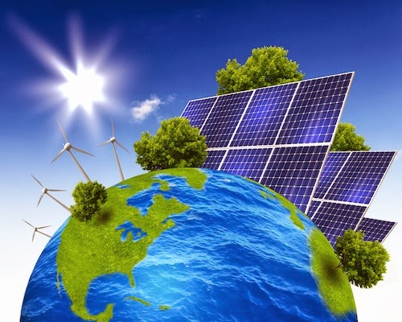
ENERGÍA SOLAR

Ayuda a tener más ahorro y menos contaminación.
¡Utilicemos la naturaleza, como el sol!!!!!!
Utiliza calentador solar.

